令和元年9・10月号



〒892-0816
鹿児島市山下町15-1
かごしま市民福祉プラザ内
メールボックス11番
TEL 090－8760－2092

鹿児島中央ロータリークラブ提唱
RCC：ロータリー地域社会共同隊
http://www.dog-cat-kagoshima.org/

飼い主探しの会・決定数
第687回・688回(9月1日・8日)
0
第688回以降
成猫3匹
第689回(9月15日)
成猫2匹
第689回以降
子猫1匹
第690回・691回(22日・29日)
0
第692回(10月6日)谷山文化ｾﾝﾀｰ
成猫1匹・子猫3匹
第692回以降
子猫1匹
第693回(10月13日)
子猫3匹
第694回(10月20日)
子猫3匹
第695回(27日)動物愛護の集い
子猫1匹

これまでの合計譲渡数
猫：3,820匹
犬： 872匹
合計：4,692匹

毎月第２・３・４日曜日
１０：００～１５：００
天文館松山通りリンクビル9階
(鹿児島市呉服町1-18 前『そら猫』）
※「飼い主探しの会」につきましては、諸事情により中止、又は開催日時・場所が変更になる場合がございます。又は予定外に開催する場合もございます。ご来場の際はホームページ・電話で確認のうえご来場ください。
11月開催日
4日㊊振休 10日㊐ 17日㊐ 24日㊐
※10日㊐は、リンクビルと動物愛護フェスティバル(かごしま健康の森公園)の2ヵ所で開催いたします。
12月開催日
8日㊐ 14日㊏ 15日㊐ 22日(日)

※譲渡会では、飼い主のいない猫(野良猫)の不妊手術、里親探し、地域猫についてのご相談を受け付け、トラップケージ(捕獲機)の貸出をしております。貸出をご希望の方は、事前にご連絡下さい。
090-8760-2092(9時～19時)
※会で行った不妊手術数：10,124匹(10/29現在)
譲渡数犬：873匹 猫：3,964匹 計：4,837匹
会報ご覧の皆様へ
皆様には日頃より会の活動に対してご協力をいただき感謝しております。
１０月に入り今年もチャリティーカレンダー販売の季節となりました。
カレンダーは昨年と同じく１部７５０円で販売いたします。
（印刷代等最小限の経費を除いた益金は全て不妊手術代の助成金として使われます。）
２０期（平成３０年４月～３１年３月）にはカレンダー販売収益1,852,992円に対し５８１匹分 1,918,500円が支払われました。
又今期２１期（平成３１年４月～）は、まだ売上が無い状況ながら多くの相談があり、１０月２０日現在すでに、５６５匹の猫に対し2,318,156円の助成金が支払われています。チャリテイーカレンダーは、前期と同じく３，０００部の販売を致しますので、完売すれば益金も同程度が予想されます。
これから冬に向かい猫たちの出産が減り、季節的にも術後の感染の心配も少なく、手術がし易い時期になりますので相談が多くなると予想されます。
１匹でも多くの子達に手術し、望まれない命が産まれないようにすることが不幸な子達を減らす最も確かな方法と、これまでの経験上確信しています。
どうか今年もカレンダーのご購入よろしくお願いいたします。
野良猫の不妊手術につきましては、既に目標としていた１万匹を超え、記念に「猫不妊手術無料チケット」を発行する運びとなりました。
今年度は獣医師のいない喜界島での出張手術で既に１６０匹の猫たちに手術しました。
今月からは世界自然遺産に登録の屋久島での出張手術も行います。
今後、本土ばかりでなく離島の犬猫のためにも活動を充実させます。
小さな命が尊重される社会が到来するよう、皆様のお力をお貸しくださいますようお願いいたします。
～会長 杉木 和子～

野良猫不妊手術１万匹達成記念「猫不妊手術無料チケット」発行！
・無料チケットは限定３００枚(通し番号付き№００１～№３００)※一人３枚まで
・発行は、１１月４日(月・振休)からとなります。
※１１月４日(月・振休)は、リンクビル９階にて「飼い主探しの会」開催です。
・発行場所は、「飼い主探しの会」会場のみとなります。原則、手渡しです。
※「飼い主探しの会」開催当日に、仕事等で都合がつかない方は、事前に電話にてご相談ください。（090-8760-2092）
「飼い主探しの会」は諸事情で開催日・場所が変更になる場合がございます。ホームページや電話にてご確認のうえご来場ください。
・無料チケットは指定病院のみ利用可能です。※指定病院～鹿児島市２軒、姶良市１軒
・本人以外使用禁止・譲渡禁止
・手術実施期間 発行日～令和２年３月２０日


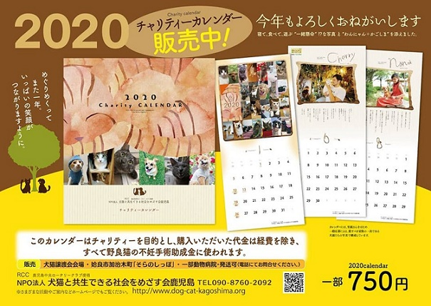
今年もチャリティーカレンダー販売の時期となりました。（一部750円）
毎年皆様にはご協力を賜り心から感謝致しております。
ご承知のようにカレンダーの販売で得たお金は、最小限の経費を除いて全て、野良猫の避妊去勢手術の助成金にあてております。避妊去勢手術が「殺処分ゼロ」への一番の近道です。小さな命をつなぐために、今年も皆様の温かいご支援をいただけますよう、よろしくお願い致します。
販売：「飼い主探しの会」会場・姶良市加治木町「そらのしっぽ」・一部動物病院
11月10日「動物愛護フェスティバル2019」会場（かごしま健康の森公園
※販売して頂ける店舗様も募集しておりますので、ご一報ください。
◎1冊から発送も承ります。
下記（1～6）事項をご記入の上、
1.お名前 2.ご住所 〒から 3.電話番号
4.カレンダー部数 5.振込日 6.領収書の要・不要
soraneko2222529@docomo.ne.jpまでお送りください。
お電話・ショートメールでも受け付けております。090－8760－2092
送料は、お申し込み後にご連絡いたします。
カレンダー代金に送料を加えた額を下記口座にお振込ください。
・鹿児島銀行本店 普通預金 口座番号：２３６２０４１
特定非営利活動法人犬猫と共生できる社会ををめざす会鹿児島
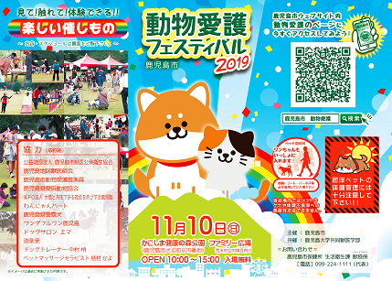
「動物愛護フェスティバル」
毎年11月に、かごしま健康の森公園ファミリー広場にて、鹿児島市の主催、公益社団法人鹿児島県獣医師会と鹿児島大学共同獣医学部の共催により「鹿児島市動物愛護フェスティバル」を開催しています。
市民に対し、さらなる動物の愛護と適正な飼養についての関心と理解を深めることを目的とし、会場内では警察犬やディスクドッグ、アジリティ等のデモンストレーション、その他動物関係団体等による展示・譲渡会等を行います。
鹿児島市では、公益社団法人鹿児島県獣医師会や各種団体の方々と協力しながら、市民に広く動物愛護思想が普及し、人と動物が共生できる社会が実現するよう活動してまいります。（鹿児島市ホームページより抜粋）
